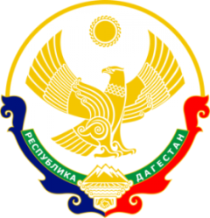

МИНИСТЕРСТВО ОБРАЗОВАНИЯ И НАУКИ РЕСПУБЛИКИ ДАГЕСТАН МУНИЦИПАЛЬНОЕ КАЗЕННОЕ ОБЩЕОБРАЗОВАТЕЛЬНОЕ УЧРЕЖДЕНИЕ **«НИЖНЕКАЗАНИЩЕНСКАЯ СРЕДНЯЯ ОБЩЕОБРАЗОВАТЕЛЬНАЯ ШКОЛА №4 им. М.ХАНГИШИЕВА»** РЕСПУБЛИКА ДАГЕСТАН БУЙНАКСКИЙ РАЙОН,С.НИЖНЕЕ-КАЗАНИЩЕ 368205

____________________________________________________________________________________________

**Приказ №___**

**по МКОУ «Нижнеказанищенская СОШ №4»**

**от 01.09.2018г.**

**« Об утверждении плана графика повышения квалификации педагогических работни ков»**

В соответствии со вступлением в силу с 1 сентября 2013 года 2730ФЗ «Об образовании в Российской Федерации», согласно статье 48 этого закона.

**приказываю**

**§1**

Утвердить план-график повышения квалификации педагогических работников МКОУ «Нижнеказанищенская СОШ №4» 2018-2019г. (приложение 1)

**§2**

Контроль за исполнением приказа возложить на методиста школы Яхьяевой З.Н.

**Директор школы ___________ / Абдуллатипова З.И /**

С приказом ознакомлены: _________ Яхьяева З.Н.